3  9.30  TURDAG  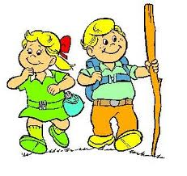  i grupper | 4  Samling, aktivitet og utelek | 5  Utelek | 6  Samling, aktivitet og utelek | 7  Sangsamling  Matgruppen lager pizza  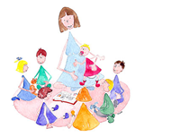
10  9.30  TURDAG  i grupper | 11  Samling, aktivitet og utelek  Tema: FN | 12.  Grupper på tvers sammen med Myrå | 13  Samling, aktivitet og utelek  Matgruppen lager varm lunch | 14  Sang og bevegelse  samling på tvers av avd.
17  9.30  TURDAG  I grupper | 18  Temasamling, aktivitet og utelek | 19  Grupper på tvers sammen med Myrå | 20  Samling, aktivitet og lek  Matgruppen lager varm lunch | 21  Sang og bevegelse  samling  på tvers av avdelingene
24  Fellessamling:  Besøk av Caroline som vil fortelle fra arbeidet i Brasil | 25  Temasamling, aktivitet og utelek | 26  Grupper på tvers  Vi pynter og gleder oss til i morgen | 27  Samling  FN-KAFÈ  Se nærmere oppslag | 28  Sangsamling  Matgruppen  Lager varm lunch
Månedsplan for oktober -22 Avdeling Bakken:
Fagområde: «Etikk, religion og filosofi» og «Kropp, bevegelse, mat og helse»
Da var det plutselig oktober og vi merker at morgenene blir mørkere og været litt mer hustrig – det virker nesten som om høsten har gjort sitt inntog!
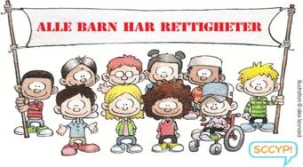
Tema denne måneden bli:
- årstiden høst
- vennskap og solidaritet
- FN-dagen
- fysisk aktivitet og motorikk
Vi vil derfor ha mange turer utenfor barnehagens gjerde og opp i skogen - for å lete, finne, oppdage og utforske.
Vi tar det vi finner tilbake til avdelingen og bruker det i å skape noe vakkert - alene eller sammen med andre. Vi gleder oss sammen over å skape og pynte og gjøre det trivelig på avdelingen. Vi vil med andre ord gå fra inntrykk til uttrykk – sammen.
Vi finner frem bøker, sanger og materiell og forbereder oss mot FN-dagen.
Nå er vi godt i rute med oppstart på avdelingene og dagene faller på plass - vi begynner derfor å jobbe mer i mindre grupper og grupper på tvers av avdelingene fremover, og gleder oss til det .

